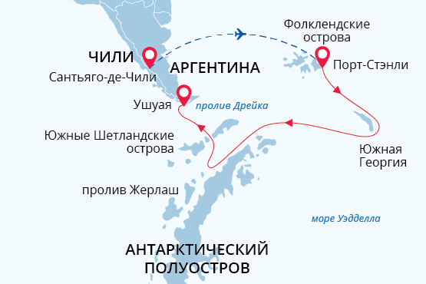

Фолклендские о-ва, Южная Георгия и Антарктида
Вся Антарктика в одном путешествии
02 ноя. - 18 ноя. 2024
17 дней
Начало круиза: Порт-Стэнли (Фолклендские острова)
Окончание круиза: Ушуая (Аргентина)
Судно «Си Спирит»
Доп. опции:

Маршрут
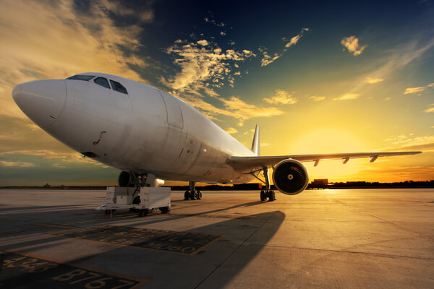День 0. (1 ноября): Прибытие в Сантьяго
Мы советуем нашим туристам прибыть в Сантьяго-де-Чили за день до начала нашего круиза, чтобы хорошенько отдохнуть после долгого перелета перед началом наших субантарктических приключений. Ночь в отеле перед круизом не входит в стоимость круиза, но мы очень рекомендуем отель Holiday Inn ввиду его наиболее выгодного расположения прямо в терминале аэропорта.
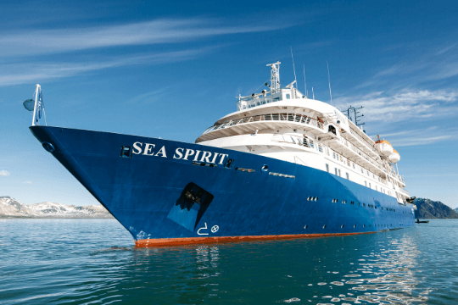День 1. (2 ноября): Порт-Стэнли, посадка на судно, отправляемся в путешествие
Сегодня утром вы прилетите в отправную точку нашей антарктической экспедиции! Добро пожаловать в Стэнли, очаровательную британскую столицу Фолклендских островов. В нескольких минутах ходьбы от набережной находятся Музей Фолклендских островов, дом губернатора, собор с впечатляющей аркой из китовой кости, военный мемориал, сувенирные магазины, пабы и виды на затонувшие в гавани корабли. Мы обеспечим групповой трансфер на причал, где мы тепло встретим вас на борту роскошного экспедиционного судна «Си Спирит».
Устраивайтесь поудобнее в своей просторной каюте и знакомьтесь с судном, которое станет вашим уютным домом во время предстоящего необыкновенного приключения. Затем вас ждет информационный брифинг на борту и представление экспедиционного экипажа. После ужина вы можете выйти на открытую палубу, чтобы полюбоваться великолепными пейзажами в живописном вечернем свете.
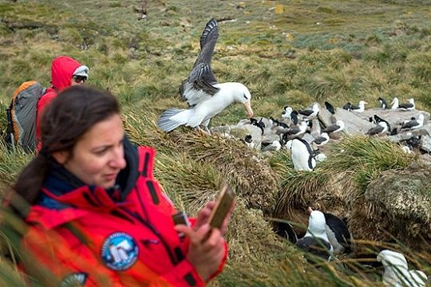День 2. (3 ноября): Фолклендские острова
Это еще пока только субантарктика. Но уже здесь нас ждет удивительный животный мир. Здесь можно увидеть морских слонов, а также множество видов птиц. Но, конечно, самые знаменитые обитатели этих островов - это пингвины.

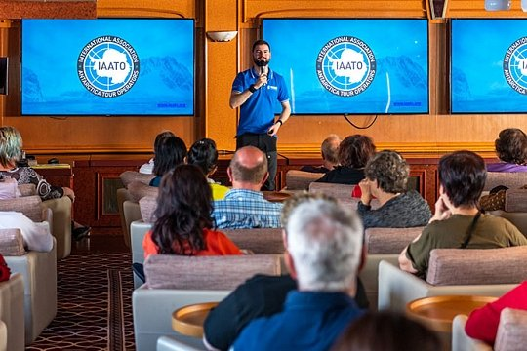День 3-4. (4 - 5 ноября): Южный океан
Во время морских переходов нам не приходится скучать. На борту проходят мастер-классы по презентации по истории открытий Антарктики, животному миру, науке льда.

А еще вы можете посетить святая святых нашего судна - капитанский мостик.

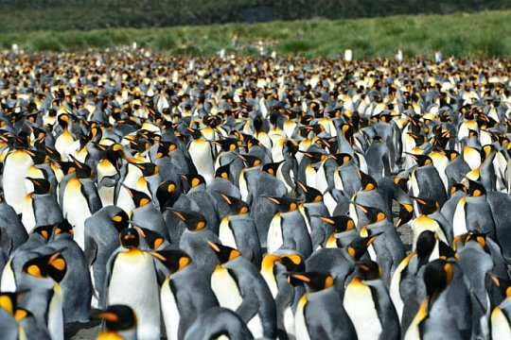День 5-8. (6 ноября - 9 ноября): Южная Георгия; аудиенция у королевских пингвинов
Вот они – королевские пингвины. Самый красивый и редкий вид пингвинов. Эти «короли» Антарктики встретят вас прямо на побережье Южной Георгии. Жизнь на острове бьёт ключом. Берега Южной Георгии заполнены несколькими миллионами морских слонов и котиков. Даты нашего круиза совпадают с сезоном, когда вы сможете наблюдать беспощадные бои морских слонов. Чуть дальше от побережья, в высокой траве, гнездятся странствующие альбатросы – удивительные птицы с размахом крыльев в 4 метра. Богатые микроорганизмами прибрежные воды привлекают большое количество китов.
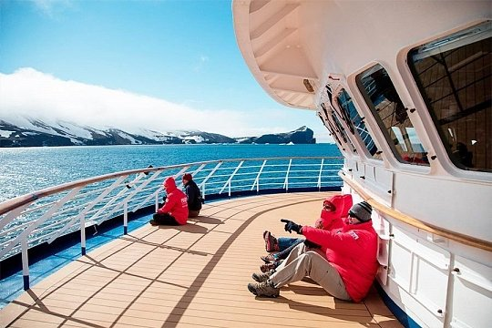День 9-10. (10 - 11 ноября): По водам Южного океана
Судно продолжает путь в сторону Антарктического полуострова. Дни в море не проходят даром: мы предлагаем вашу вниманию интересные презентации, мастер-классы и лекции. Отличная библиотека на судне не оставит никого равнодушным: книги про историю полярных открытий, про животный мир, приключенческие романы на нескольких языках. Пересекая Южный океан, мы увидим морских птиц и китов. Для тех, кто любит общение, всегда найдется компания в просторном и уютном баре.
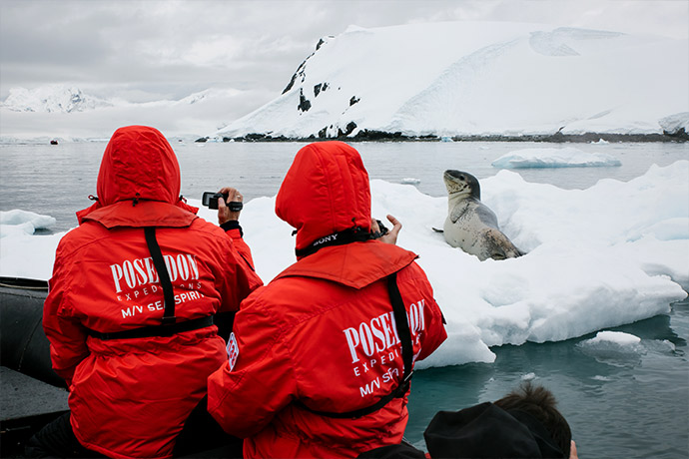День 11-14. (12 - 15 ноября): Южные Шетландские острова и континент Антарктида
Ура, мы в Антарктиде! Мы используем любую возможность для активного исследования этого полярного региона. Тем более, что в нашем распоряжении 24-часовой полярный день – ведь это период антарктического лета.
Здесь нас встречают уже другие пингвины, антарктические – Адели, чинстрап, генту. И невероятные ландшафты – огромные ледники и айсберги. С помощью наших экспедиционных лодок мы совершаем высадки на дикие берега, чтобы увидеть всё это вблизи. Мы также заходим в гости к учёным на полярных станциях.
Помимо высадок, запланированы прогулки на экспедиционных лодках среди айсбергов. Во время таких прогулок мы встречаем тюленей и морских леопардов. А иногда даже китов!
Как вам идея полярного купания? Да-да, будет и это. Купание в водах Антарктики с палубы судна или с берега – это всегда бывает весело.
И даже если всех этих активностей, включенных в программу, будет недостаточно, нам есть что предложить вам. Попробуйте полярный каякинг. Пройдите на своем каяке лабиринтом айсбергов, среди пингвинов и китов.
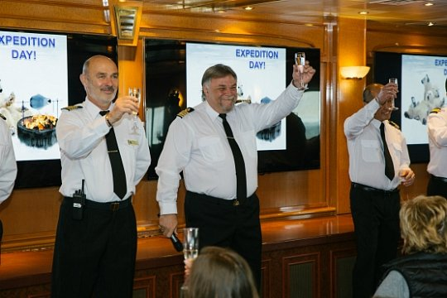День 15-16. ( 16 - 17 ноября): Пролив Дрейка; прощай, Антарктида!
Мы направляемся обратно на север, через воды пролива Дрейка к миру цивилизации. В эти дни на борту пройдут финальные мероприятия: демонстрация слайд-шоу с фотографиями из круиза, прощальный коктейль с участием капитана, информационные презентации полярных экспертов и различные мастер-классы.
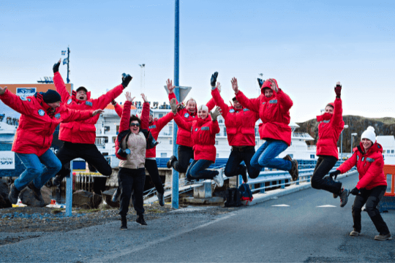День 17. (18 ноября): Ушуая, Аргентина; высадка с судна, возвращаемся домой
После завтрака мы сходим с борта экспедиционного судна «Си Спирит». Нас ждёт трансфер в аэропорт и возвращение домой.

Судно «Си Спирит»
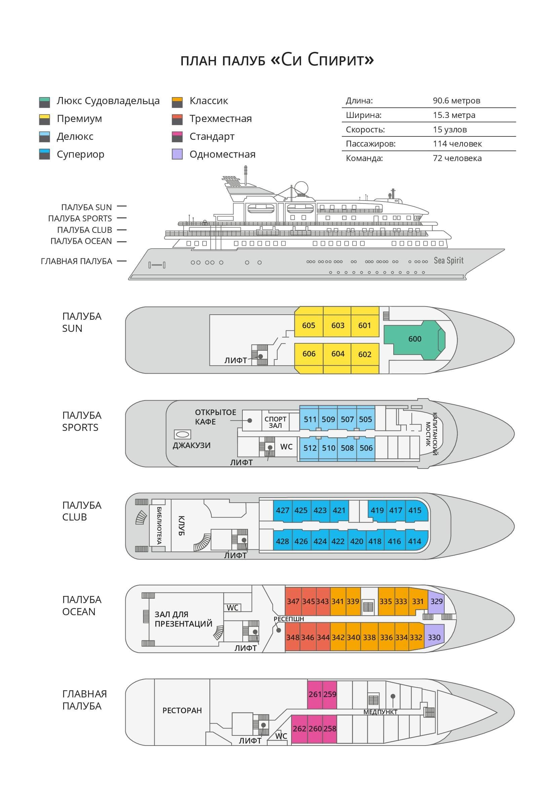

Трехместная  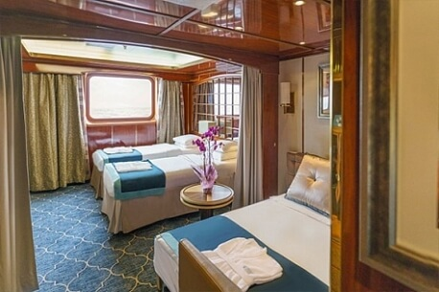  2 кровати twin или 1 кровать king-size, раскладывающаяся софа; гардероб /шкаф, ванная комната (туалет, душ), сейф, холодильник, спутниковая телефонная связь, телевизор, индивидуальный климат-контроль; окно. | Cтандарт  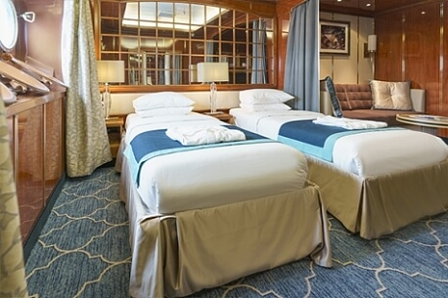  2 кровати twin или 1 кровать king-size; гардероб /шкаф, ванная комната (туалет, душ), сейф, холодильник, спутниковая телефонная связь, телевизор, индивидуальный климат-контроль; иллюминаторы.
Одноместная  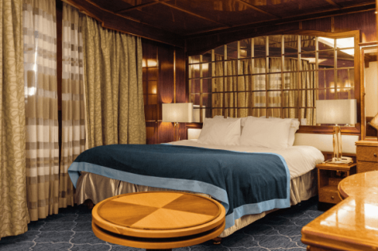  1 кровать king-size, 2 шкафа, ванная комната, сейф, холодильник, спутниковая телефонная связь, телевизор, индивидуальный климат-контроль, фен, окно (может быть закрыто во время волнения на море). | Классик  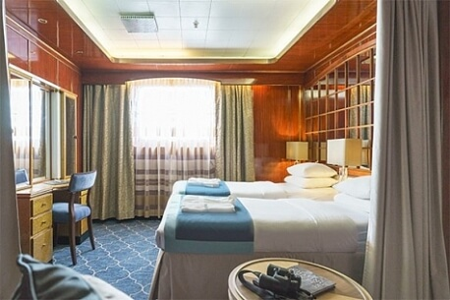  2 кровати twin или 1 кровать king-size; гардероб /шкаф, ванная комната (туалет, душ), сейф, холодильник, спутниковая телефонная связь, телевизор, индивидуальный климат-контроль; окно.
Супериор  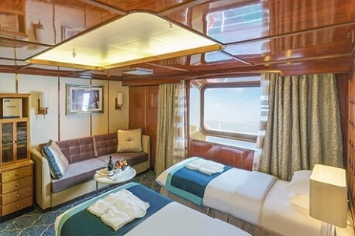  2 кровати twin или 1 кровать king-size; гардероб /шкаф, ванная комната (туалет, душ), сейф, холодильник, спутниковая телефонная связь, телевизор, индивидуальный климат-контроль; окно выходит на зону променада палубы Club Deck. | Делюкс  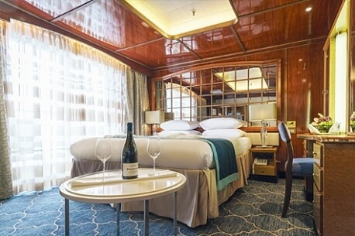  2 кровати twin или 1 кровать king-size; гардероб /шкаф, ванная комната (туалет, душ), сейф, холодильник, спутниковая телефонная связь, телевизор, индивидуальный климат-контроль; балкон, отделенный от жилой зоны скользящей стеклянной дверью.
Премиум  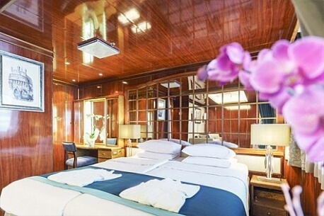  2 кровати twin или 1 кровать king-size; гардероб /шкаф, ванная комната (туалет, душ), сейф, холодильник, спутниковая телефонная связь, телевизор, индивидуальный климат-контроль; балкон, отделенный от жилой зоны скользящей стеклянной дверью. | Люкс Судовладельца  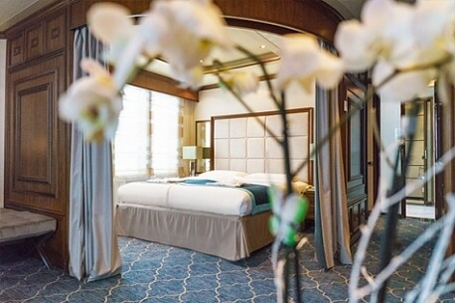  Отделенная спальная зона: кровать king-size, раскладывающаяся софа; зона гостиной; гардероб /шкаф, ванная комната (туалет, джакузи), сейф, холодильник, спутниковая телефонная связь, HD plasma TV, стереосистема BOSE, индивидуальный климат-контроль; терраса на палубе, отделенная от жилой зоны скользящей стеклянной дверью.

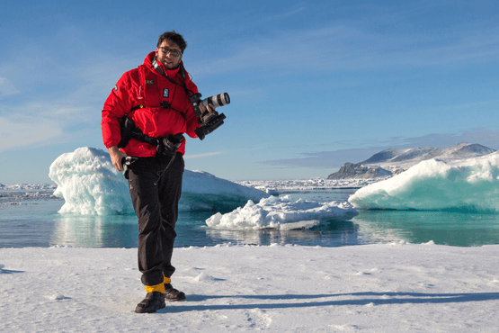 | Фотография  БЕСПЛАТНАЯ ОПЦИЯ  Во всех наших круизах участвует опытный фотограф. Он всегда готов поделиться своими знаниями как на борту судна в ходе фото-презентаций и лекций, так и во время высадок.  Если вы только начинаете знакомиться с миром фотографии — не расстраивайтесь. Участвовать в наших турах могут как продвинутые фотографы, так и новички. Вы овладеете ключевыми основами фотографии в уникальном окружении, с возможностью получить ответы на свои вопросы от лучших фотографов.
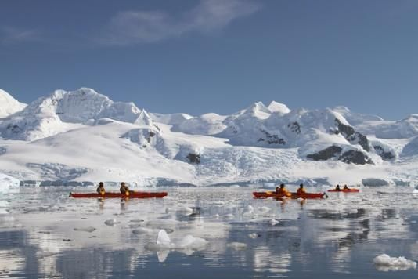 | Каякинг  СТОИМОСТЬ ОПЦИИ КАЯКИНГА:  795 USD в круизах Континент Антарктида и Южный полярный круг  895 USD в круизах с посещением Южной Георгии и Фолклендов  По словам наших каякеров, в первые же минуты они осознали, что не испытывали подобных чувств от каякинга ни в каком другом месте планеты. Кристально чистые воды несут каяк в волшебном созвучии — плеск воды, звук капель, падающих с временно бездействующих весел и треск многовековых толщ льда. Мимо вас проплывают киты и сверкающие айсберги. Грандиозность и великолепие панорамы словно уменьшают ваши собственные размеры, и именно в это мгновение вы, как никогда, сможете почувствовать себя крошечной частицей огромной Вселенной.  Для участия в полярном каякинге необходим опыт и знание английского языка. Количество мест ограничено: 16 каякеров в Антарктике и 8 в Арктике. Поэтому данную опцию рекомендуется бронировать заранее.

Стоимость на 1 человека
Трехместная | Cтандарт | Одноместная | Классик | Супериор | Делюкс | Премиум | Люкс Судовладельца
$ 14.795 | $ 19.595 | $ 29.395 | $ 20.995 | $ 21.395 | $ 23.795 | $ 25.595 | $ 32.395
$ 11.096 | $ 14.696 | $ 22.046 | $ 15.746 | $ 16.046 | $ 17.846 | $ 19.196 | $ 24.296
*Акция действует до 20 мая 2024. Только для новых бронирований.
Одноместное размещение рассчитывается с применением коэффициента 1,7 к стоимости одного места в каютах категорий Стандарт, Классик и Супериор; коэффициента 2 к стоимости одного места в каютах категорий Делюкс, Люкс Премиум и Люкс Судовладельца. Размещение с подселением возможно в каютах категорий Трехместная, Стандарт, Классик, Супериор.

Включено в стоимость  Перелет Сантьяго - Порт-Стэнли;  Групповые трансферы аэропорт – судно в день посадки на судно и судно – аэропорт (центр города) в день высадки с судна;  Размещение на судне в каюте выбранной категории;  Сборы IAATO и государственные пошлины  Питание: полный пансион на борту (кофе, чай, какао на coffee station – 24 часа);  Приветственный и прощальный коктейль на борту судна;  Все запланированные высадки на экспедиционных лодках Зодиак и экскурсии;  Информационное сопровождение круиза Экспедиционным Лидером и Экспедиционной командой;  Лекции, видео, слайд-шоу и презентации экспертов по региону;  Фирменная экспедиционная куртка;  Резиновые сапоги для высадок на время круиза;  Информационный пакет (предоставляется до начала путешествия);  Электронный журнал путешествия;  Все портовые сборы;  Wi-Fi на борту. | Не включено  Авиаперелеты;  Ночь в отеле в Сантьяго;  Стоимость визы (если необходимо);  Персональные расходы: бар, связь, прачечная;  Медицинская страховка, включающая эвакуацию и репатриацию (минимальное покрытие не менее 200 000 USD);  Топливный сбор (может составить от 0$ до 400$ c человека в зависимости от цены топлива в порту отправления);  Каякинг;  Стоимость любых применимых медицинских тестов (тестов на наличие вируса COVID-19) или прививок, требуемых либо местными властями, либо компанией-организатором до, во время или после круиза;  Страховка багажа и страховка от отмены поездки;  Любые расходы до или после круиза;  Чаевые стюардам и другому обслуживающему персоналу на судне (по вашему усмотрению).
Это путешествие в отдаленный труднодоступный регион. Все мероприятия в ходе круиза зависят от ледовых и погодных условий и определяются экспедиционным лидером и капитаном. Фактический ход экспедиции может отличаться от заявленного. Встречи с заявленными представителями животного мира не гарантированы.

